ASSUNTO :. INDICO PARA QUE O DEPARTAMENTO COMPETENTE, QUE SEJA REALIZADO A LIMPEZA NA EMEB ANA ISABEL DA COSTA FERREIRA.

DESPACHO:.

SALA DAS SESSÕES ____/____/_____

PRESIDENTE DA MESA

INDICAÇÃO Nº , DE 2021

SENHOR PRESIDENTE,
SENHORES VEREADORES,

INDICO ao Exmo Senhor Prefeito Municipal ao departamento competente, que seja realizado que seja realizado limpeza na EMEB Ana Isabel da Costa Ferreira.
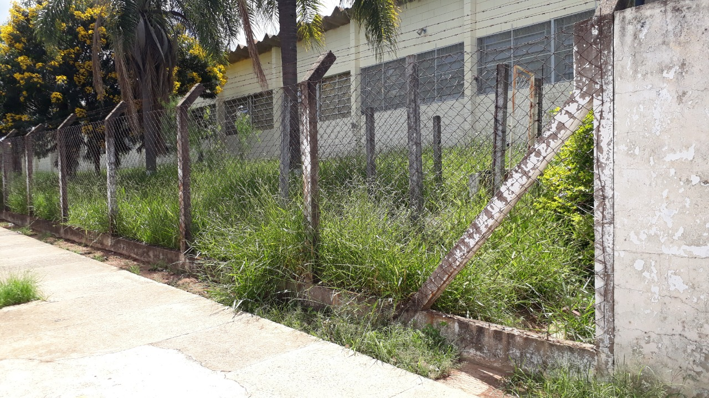

SALA DAS SESSÕES “VEREADOR SANTO RÓTOLLI”, aos 18 de fevereiro de 2021.

VEREADOR LUIS ROBERTO TAVARES

